Manual de Uso
TacticSphere

Integrantes:
-Vicente Fernandez Delgado
-Samanta Navarro Peña
-Amaro Veas Quezada

Tabla de Contenidos
Tabla de Contenidos 2
Introducción 4
Objetivo 5
Pilares de Evaluación 5
Acceso al Sistema 5
Inicio de Sesión 5
Recuperación de Contraseña 7
Cerrar Sesión 10
Roles y Permisos 11
Interfaz de Usuario 12
Estructura Principal 12
Barra Superior (Header) 12
Menú Lateral (Sidebar) 12
Área de Contenido Principal 12
Pie de Página (Footer) 12
Gestión de Empresas 13
Ver Lista de Empresas 13
Crear una Nueva Empresa 13
Editar una Empresa 13
Eliminar una Empresa 14
Gestión de Departamentos 15
Ver Departamentos de una Empresa 15
Crear un Departamento 15
Editar un Departamento 15
Eliminar un Departamento 15
Gestión de Empleados 16
Ver Lista de Empleados 16
Crear un Empleado 16
Editar un Empleado 16
Buscar Empleados 16
Gestión de Usuarios 17
Ver Lista de Usuarios 17
Crear un Usuario 17
Editar un Usuario 17
Restablecer Contraseña de un Usuario 18
Desactivar/Activar un Usuario 18
Eliminar un Usuario 18
Gestionar Solicitudes de Cambio de Contraseña 18
Gestión de Pilares 20
Ver Lista de Pilares 20
Crear un Pilar 20
Editar un Pilar 20
Eliminar un Pilar 21
Gestión de Preguntas 22
Ver Lista de Preguntas 22
Tipos de Preguntas 22
Crear una Pregunta 22
Editar una Pregunta 23
Eliminar una Pregunta 23
Sistema de Encuestas 24
Flujo General de Encuestas 24
Responder una Encuesta 24
Iniciar una Encuesta 24
Navegar por los Pilares 24
Guardar Respuestas 24
Ver Progreso 24
Finalizar Encuesta 25
Dashboard y Analytics 26
Acceder al Dashboard 26
Vistas Disponibles 26
Vista por Empresa 26
Vista Global 26
Filtros Disponibles 26
Métricas Mostradas 26
Exportar Datos 27
Exportar Dashboard 27
Exportar Respuestas 27
Interpretación de Resultados 27
Niveles de Madurez 27
Interpretación de Gráficos 28
Registro de Auditoría 29
¿Qué es el Registro de Auditoría? 29
Acceder al Registro de Auditoría 29
Filtrar Registros 29
Información Mostrada 30
Exportar Registros de Auditoría 30
Eliminar Registros de Auditoría 30
Eliminar un Registro Individual 30
Vaciar Todo el Registro 30
Solicitudes de Consultoría 31
Ver Solicitudes de Consultoría 31
Gestionar Solicitudes 31
Eliminar Todas las Solicitudes 31
Flujos de Trabajo Comunes 32
Flujo 1: Configuración Inicial de una Nueva Empresa 32
Flujo 2: Realizar una Evaluación Completa 32
Flujo 3: Gestionar Usuarios de una Empresa 33
Flujo 4: Analizar Resultados y Generar Reportes 33
Solución de Problemas 35
Problemas de Acceso 35
No puedo iniciar sesión 35
Olvidé mi contraseña 35
Problemas con Encuestas 35
No puedo ver la opción de Encuesta en el menú 35
No hay asignaciones activas 36
No puedo guardar respuestas 36
Problemas con Permisos 36
No puedo ver ciertas opciones del menú 36
No puedo editar o eliminar ciertos elementos 36
Problemas Técnicos 37
La página no carga correctamente 37
Los gráficos no se muestran 37
Error al exportar datos 37
Contactar Soporte 37
Conclusión 38

Introducción
¿Qué es TacticSphere?

TacticSphere es una plataforma inteligente que evalúa, analiza y visualiza la madurez tecnológica de las organizaciones tomando como base ITIL 4. La plataforma permite diagnosticar el nivel actual de madurez tecnológica y proporcionar una ruta clara para avanzar hacia una gestión más eficiente, automatizada y basada en datos.

Objetivo
TacticSphere combina consultoría especializada y herramientas de diagnóstico modernas para conectar estrategia, infraestructura y personas bajo una visión integral, ayudando a las organizaciones a:

- Comprender su nivel actual de madurez tecnológica
- Identificar brechas y oportunidades de mejora
- Priorizar inversiones tecnológicas
- Optimizar recursos
- Construir un roadmap digital sostenible

Pilares de Evaluación
La plataforma evalúa cuatro pilares fundamentales:

1. Infraestructura & Cloud: Estabilidad, escalabilidad y adopción de servicios en la nube
2. Big Data & Analytics: Gestión y aprovechamiento avanzado de los datos
3. Business Intelligence (BI): Información estratégica para decidir con certeza
4. Inteligencia Artificial (IA): Automatización, predicción y optimización de procesos

Cada pilar se evalúa en cinco niveles de madurez para mostrar con precisión dónde está la empresa y qué pasos seguir.

Acceso al Sistema

Inicio de Sesión
1- Accede a la URL de la plataforma TacticSphere
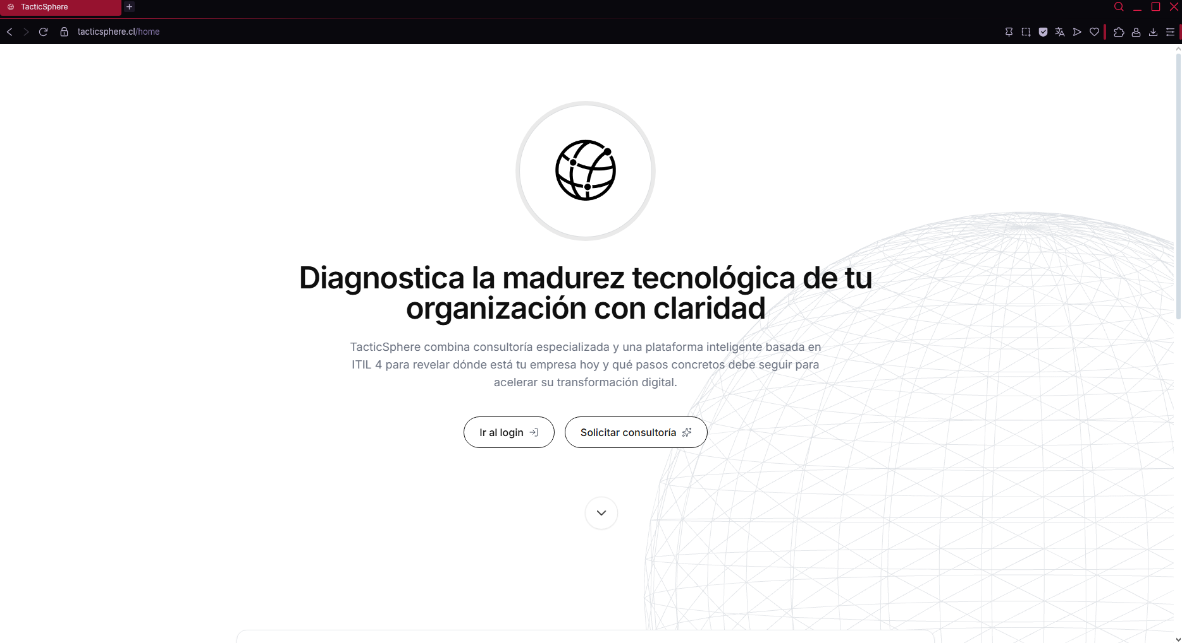
2- En la página de inicio, haz clic en el botón de Iniciar Sesión o navega a `/login`
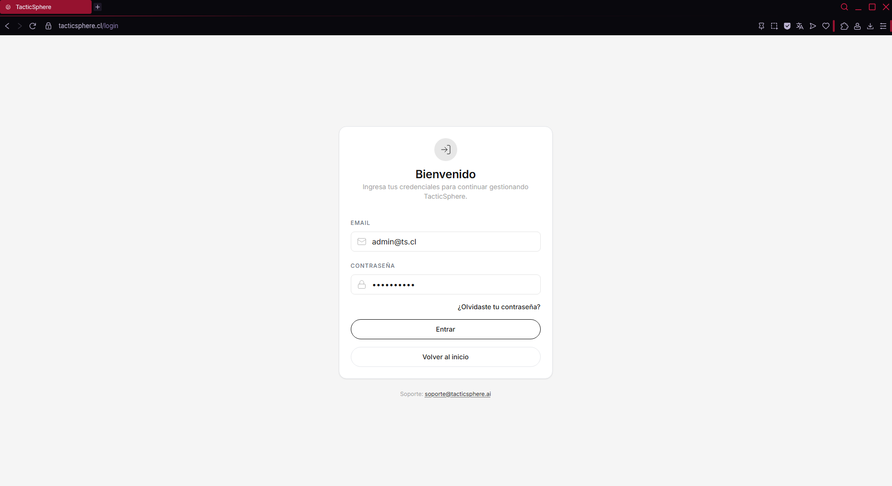
3. Ingresa tus credenciales:
- Email: Tu dirección de correo electrónico registrada
- Contraseña: Tu contraseña de acceso
4. Haz clic en Entrar

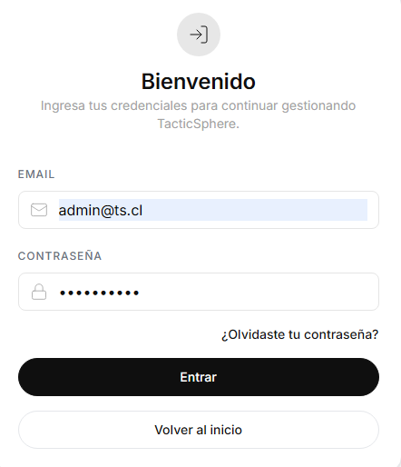

Recuperación de Contraseña
Si olvidaste tu contraseña:

1. En la página de login, haz clic en ¿Olvidaste tu contraseña?
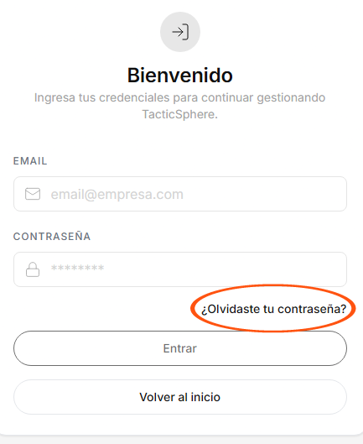

2. Ingresa tu dirección de email

3. Se generará una solicitud de cambio de contraseña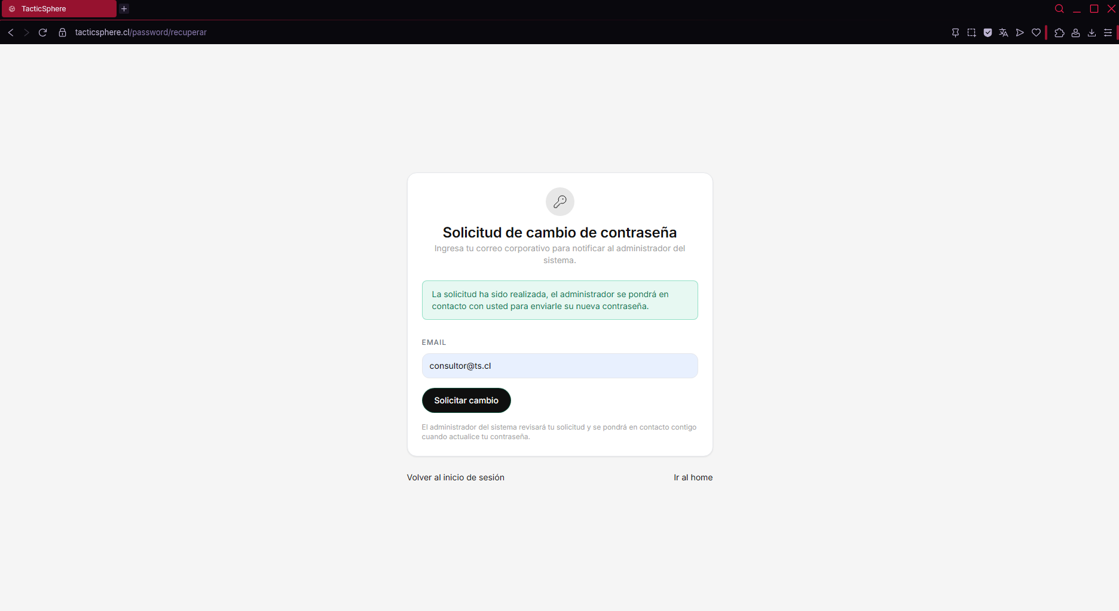
4. Un administrador del sistema procesará tu solicitud y te notificará

Nota: Las solicitudes de cambio de contraseña deben ser aprobadas por un administrador del sistema.
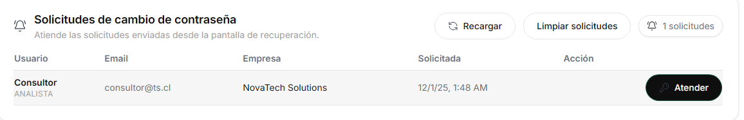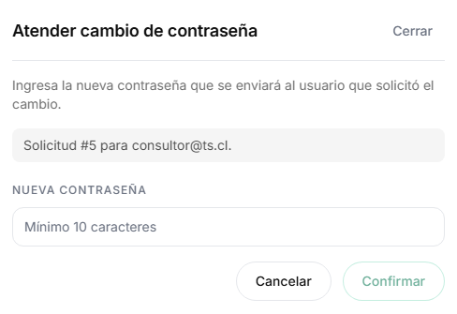

Cerrar Sesión
Para cerrar tu sesión:
1. Haz clic en el botón Salir ubicado en la esquina superior derecha del menú}
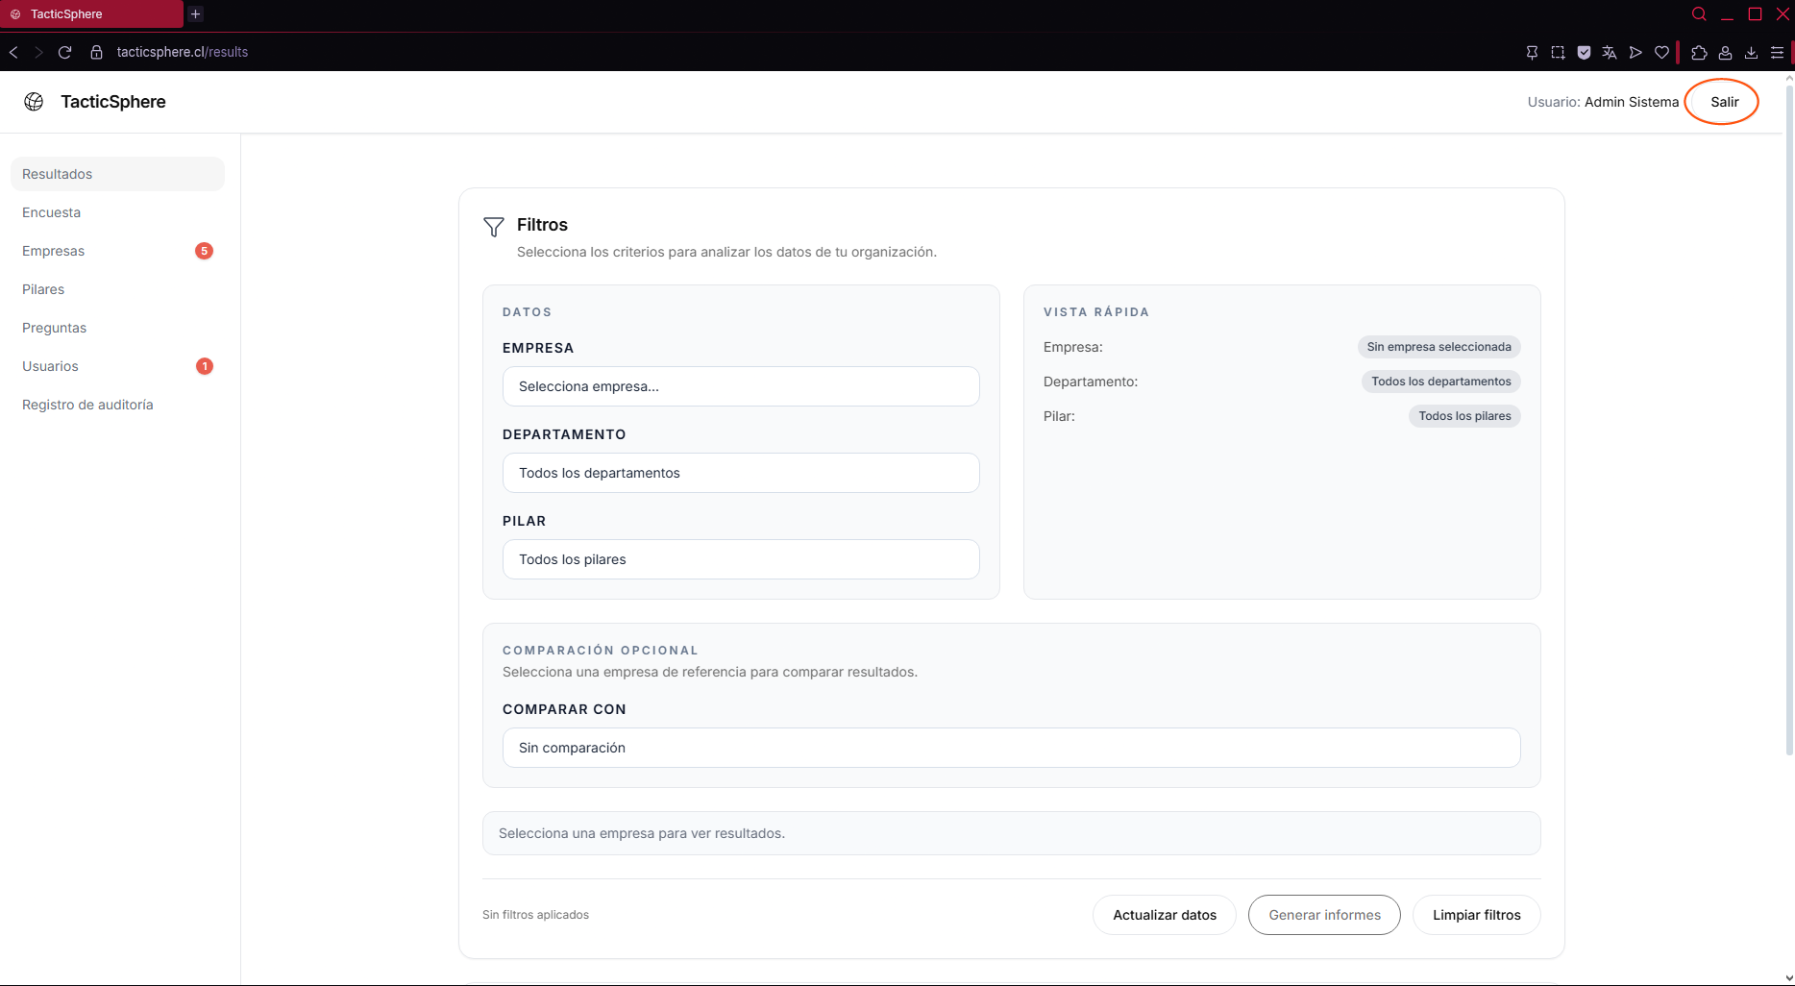
2. Serás redirigido a la página de inicio

Roles y Permisos
TacticSphere utiliza un sistema de roles jerárquico con los siguientes niveles:

ADMIN_SISTEMA
Permisos completos del sistema:
- Acceso a todas las empresas y sus datos
- Crear, editar y eliminar empresas
- Gestionar todos los usuarios del sistema
- Asignar cualquier rol a usuarios
- Acceso completo al registro de auditoría
- Exportar y eliminar registros de auditoría
- Ver dashboard global (todas las empresas)
- Gestionar solicitudes de consultoría
- Gestionar solicitudes de cambio de contraseña

ADMIN
Permisos a nivel de empresa:
- Gestionar su empresa asignada
- Crear, editar y eliminar departamentos de su empresa
- Gestionar empleados de su empresa
- Crear usuarios con roles ANALISTA y USUARIO para su empresa
- Gestionar pilares y preguntas de su empresa
- Crear y gestionar cuestionarios y asignaciones
- Ver dashboard de su empresa
- Ver registro de auditoría de su empresa
- No puede ver ni gestionar otras empresas

ANALISTA
Permisos de análisis y encuestas:
- Ver datos de su empresa
- Acceder al sistema de encuestas
- Responder encuestas
- Ver resultados y analytics de su empresa
- No puede gestionar usuarios, empresas o configuraciones

USUARIO
Permisos básicos:
- Ver resultados y analytics de su empresa
- Acceso limitado a funcionalidades de visualización
- No puede gestionar configuraciones ni responder encuestas

Interfaz de Usuario

Estructura Principal
La interfaz de TacticSphere está organizada en las siguientes secciones:

Barra Superior (Header)
- Logo y nombre: Enlace a la página principal
- Usuario actual: Muestra el nombre del usuario conectado
- Botón Salir: Cierra la sesión actual

Menú Lateral (Sidebar)
El menú lateral contiene las siguientes opciones según los permisos del usuario:

- Resultados: Dashboard de analytics y visualización de datos
- Encuesta: Sistema de encuestas (solo ANALISTA, ADMIN, ADMIN_SISTEMA)
- Empresas: Gestión de empresas (solo ADMIN, ADMIN_SISTEMA)
- Pilares: Gestión de pilares (solo ADMIN, ADMIN_SISTEMA)
- Preguntas: Gestión de preguntas (solo ADMIN, ADMIN_SISTEMA)
- Usuarios: Gestión de usuarios (solo ADMIN, ADMIN_SISTEMA)
- Registro de auditoría: Visualización de logs (solo ADMIN_SISTEMA)
Nota: Algunos elementos del menú muestran badges de notificación cuando hay solicitudes pendientes (por ejemplo, solicitudes de consultoría o cambio de contraseña).

Área de Contenido Principal
Muestra el contenido de la sección seleccionada. Incluye:
- Formularios de gestión
- Tablas de datos
- Gráficos y visualizaciones
- Dashboards

Pie de Página (Footer)
- Información de copyright
- Enlace de soporte
- Botón para volver arriba

Gestión de Empresas

Ver Lista de Empresas
1. Navega a Empresas en el menú lateral
2. Se mostrará una tabla con todas las empresas disponibles
3. Puedes ver:
- Nombre de la empresa
- RUT (si está registrado)
- Giro comercial
- Estado (activa/inactiva)

Nota: Los usuarios ADMIN solo verán su propia empresa.

Crear una Nueva Empresa
Solo ADMIN_SISTEMA puede crear empresas

1. En la página de Empresas haz clic en el botón Nueva Empresa o Crear Empresa
2. Completa el formulario:
- Nombre: Nombre de la empresa (obligatorio)
- RUT: RUT de la empresa (opcional)
- Giro: Giro comercial (opcional)
- Departamentos: Lista de departamentos iniciales (opcional)
3. Haz clic en Guardar o Crear

Nota: Al crear una empresa, puedes agregar departamentos iniciales. Estos se crearán automáticamente junto con la empresa.

Editar una Empresa
1. En la lista de empresas, localiza la empresa que deseas editar
2. Haz clic en el botón Editar o en el ícono de edición
3. Modifica los campos necesarios:
- Nombre
- RUT
- Giro
- Departamentos (agregar, editar o eliminar)
4. Haz clic en Guardar

Eliminar una Empresa
Solo ADMIN_SISTEMA puede eliminar empresas

1. En la lista de empresas, localiza la empresa que deseas eliminar
2. Haz clic en el botón Eliminar o en el ícono de eliminación
3. Confirma la eliminación

Advertencia Eliminar una empresa eliminará también todos sus departamentos, empleados, usuarios, pilares, preguntas, cuestionarios y asignaciones asociadas.

Gestión de Departamentos

Ver Departamentos de una Empresa

1. Navega a Empresas en el menú lateral
2. Selecciona una empresa de la lista
3. Los departamentos de la empresa se mostrarán en la sección correspondiente

O bien:

1. Navega directamente a la gestión de departamentos desde la página de empresas
2. Selecciona la empresa en el filtro

Crear un Departamento

1. Desde la página de empresas, selecciona una empresa
2. Haz clic en Agregar Departamento o Nuevo Departamento
3. Ingresa el nombre del departamento
4. Haz clic en Guardar

Nota: Solo puedes crear departamentos para empresas a las que tienes acceso según tu rol.

Editar un Departamento

1. Localiza el departamento en la lista
2. Haz clic en el botón Editar
3. Modifica el nombre
4. Haz clic en Guardar

Eliminar un Departamento

1. Localiza el departamento en la lista
2. Haz clic en el botón Eliminar
3. Confirma la eliminación

Advertencia: Eliminar un departamento puede afectar a los empleados asignados a ese departamento.

Gestión de Empleados

Ver Lista de Empleados
1. Navega a la sección de Empleados desde la gestión de empresas
2. Selecciona una empresa
3. Opcionalmente, filtra por departamento usando el selector
4. Puedes buscar empleados usando el campo de búsqueda

Crear un Empleado

1. En la página de empleados, haz clic en Nuevo Empleado o Agregar Empleado
2. Completa el formulario:
- Nombre: Nombre del empleado (obligatorio)
- Apellidos: Apellidos del empleado (obligatorio)
- RUT: RUT del empleado (opcional)
- Email: Correo electrónico (opcional)
- Cargo: Cargo o posición (opcional)
- Departamento: Selecciona el departamento al que pertenece (opcional)
- Empresa: Se asigna automáticamente según tu rol
3. Haz clic en Guardar

Editar un Empleado
1. Localiza el empleado en la lista
2. Haz clic en el botón Editar
3. Modifica los campos necesarios
4. Haz clic en Guardar

Buscar Empleados
1. Usa el campo de búsqueda en la página de empleados
2. Ingresa al menos 2 caracteres
3. Los resultados se filtrarán automáticamente

Nota: La búsqueda busca en nombre, apellidos, email y cargo.

Gestión de Usuarios

Ver Lista de Usuarios
1. Navega a Usuarios en el menú lateral
2. Se mostrará una tabla con todos los usuarios disponibles según tus permisos:
- ADMIN_SISTEMA: Ve todos los usuarios de todas las empresas
- ADMIN: Ve solo usuarios de su empresa
3. Puedes ver:
- Nombre
- Email
- Rol
- Empresa asignada
- Estado (activo/inactivo)

Nota: Si hay solicitudes de cambio de contraseña pendientes, verás un badge de notificación en el menú.

Crear un Usuario

1. En la página de Usuarios, haz clic en Nuevo Usuario o Crear Usuario
2. Completa el formulario:
- Nombre: Nombre completo del usuario (obligatorio)
- Email: Dirección de correo electrónico (obligatorio, debe ser único)
- Contraseña: Contraseña inicial (obligatorio, debe cumplir requisitos de seguridad)
- Rol: Selecciona el rol (según tus permisos):
- ADMIN_SISTEMA: Solo puede asignar ADMIN_SISTEMA
- ADMIN: Puede asignar ANALISTA y USUARIO
- Empresa: Selecciona la empresa (obligatorio para roles ADMIN, ANALISTA, USUARIO)
3. Haz clic en Guardar

Restricciones de roles:
- ADMIN solo puede crear usuarios con roles ANALISTA o USUARIO
- ADMIN solo puede crear usuarios para su propia empresa
- ADMIN_SISTEMA puede crear usuarios con cualquier rol y para cualquier empresa

Editar un Usuario
1. Localiza el usuario en la lista
2. Haz clic en el botón Editar
3. Modifica los campos necesarios:
- Nombre
- Email
- Rol (según tus permisos)
- Empresa (según tus permisos)
- Estado activo/inactivo
4. Haz clic en Guardar

Restricciones:
- No se puede desactivar un usuario ADMIN_SISTEMA
- ADMIN solo puede editar usuarios de su empresa
- ADMIN no puede cambiar el rol a ADMIN_SISTEMA

Restablecer Contraseña de un Usuario

1. Localiza el usuario en la lista
2. Haz clic en Restablecer Contraseña o en el ícono correspondiente
3. Si hay una solicitud de cambio pendiente, puedes vincularla usando el ID de solicitud
4. Ingresa la nueva contraseña
5. Confirma la acción

Nota: Las contraseñas deben cumplir requisitos de seguridad (mínimo de caracteres, mayúsculas, números, etc.).

Desactivar/Activar un Usuario
1. Edita el usuario
2. Cambia el estado Activo a desactivado o activado según corresponda
3. Guarda los cambios

Nota: Un usuario desactivado no puede iniciar sesión en el sistema.

Eliminar un Usuario

1. Localiza el usuario en la lista
2. Haz clic en el botón Eliminar
3. Confirma la eliminación

Restricciones:
- No se puede eliminar un usuario ADMIN_SISTEMA
- ADMIN solo puede eliminar usuarios de su empresa

Gestionar Solicitudes de Cambio de Contraseña

Solo ADMIN_SISTEMA puede gestionar solicitudes de cambio de contraseña.

1. Navega a Usuarios en el menú lateral
2. Si hay solicitudes pendientes, verás un badge de notificación
3. Accede a la sección de solicitudes de cambio de contraseña
4. Revisa las solicitudes pendientes
5. Para procesar una solicitud:
- Haz clic en la solicitud
- Restablece la contraseña del usuario asociado
- La solicitud se marcará como resuelta automáticamente

Gestión de Pilares

¿Qué son los Pilares?

Los pilares son las categorías principales de evaluación de madurez tecnológica. Cada empresa puede tener sus propios pilares personalizados, o usar pilares globales del sistema.

Ver Lista de Pilares
1. Navega a Pilares en el menú lateral
2. Se mostrará una tabla con todos los pilares disponibles según tus permisos
3. Puedes ver:
- Nombre del pilar
- Descripción
- Peso (importancia relativa)
- Empresa asociada

Crear un Pilar
1. En la página de Pilares, haz clic en Nuevo Pilar o Crear Pilar
2. Completa el formulario:
- Nombre: Nombre del pilar (obligatorio, ej: "Infraestructura & Cloud")
- Descripción: Descripción detallada del pilar (opcional)
- Peso: Peso relativo del pilar para cálculos (obligatorio, valor numérico)
- Empresa: Selecciona la empresa (opcional, si es null es un pilar global)
3. Haz clic en Guardar

Nota:
- ADMIN solo puede crear pilares para su empresa
- ADMIN_SISTEMA puede crear pilares globales (sin empresa) o para cualquier empresa

Editar un Pilar
1. Localiza el pilar en la lista
2. Haz clic en el botón Editar
3. Modifica los campos necesarios:
- Nombre
- Descripción
- Peso
4. Haz clic en Guardar

Eliminar un Pilar
1. Localiza el pilar en la lista
2. Haz clic en el botón Eliminar
3. Confirma la eliminación

Opciones de eliminación:
- Eliminación simple: Solo elimina el pilar si no tiene preguntas asociadas
- Eliminación en cascada: Elimina el pilar y todas sus preguntas (usa el parámetro `cascade=true`)

Advertencia: Eliminar un pilar puede afectar cuestionarios y asignaciones que lo utilizan.

Gestión de Preguntas

¿Qué son las Preguntas?

Las preguntas son los elementos individuales que se utilizan en las encuestas para evaluar cada pilar. Cada pregunta pertenece a un pilar específico.

Ver Lista de Preguntas

1. Navega a Preguntas en el menú lateral
2. Selecciona un pilar del filtro
3. Se mostrará una tabla con todas las preguntas del pilar seleccionado
4. Puedes ver:
- Enunciado de la pregunta
- Tipo de pregunta
- Si es obligatoria
- Peso de la pregunta
- Respuesta esperada (si está configurada)

Tipos de Preguntas

TacticSphere soporta tres tipos de preguntas:

1. LIKERT: Escala de 1 a 5 (o según niveles configurados)
2. ABIERTA: Respuesta de texto libre
3. SI_NO: Respuesta booleana (Sí/No)

Crear una Pregunta

1. En la página de Preguntas, selecciona primero un pilar
2. Haz clic en Nueva Pregunta o Agregar Pregunta
3. Completa el formulario:
- Pilar: Se asigna automáticamente según el filtro seleccionado
- Enunciado: Texto de la pregunta (obligatorio)
- Tipo: Selecciona LIKERT, ABIERTA o SI_NO (obligatorio)
- Es obligatoria: Marca si la pregunta debe ser respondida (obligatorio)
- Peso: Peso relativo de la pregunta para cálculos (obligatorio)
- Respuesta esperada: Respuesta ideal o esperada (opcional, solo visible para ADMIN, ANALISTA)
4. Haz clic en Guardar

Editar una Pregunta

1. Localiza la pregunta en la lista
2. Haz clic en el botón Editar
3. Modifica los campos necesarios:
- Enunciado
- Tipo (ten cuidado al cambiar el tipo, puede afectar respuestas existentes)
- Es obligatoria
- Peso
- Respuesta esperada
4. Haz clic en Guardar

Eliminar una Pregunta

1. Localiza la pregunta en la lista
2. Haz clic en el botón Eliminar
3. Confirma la eliminación

Advertencia: Eliminar una pregunta puede afectar cuestionarios y respuestas existentes.

Sistema de Encuestas

Flujo General de Encuestas
El sistema de encuestas de TacticSphere sigue este flujo:

1. Crear Cuestionario: Se crea un cuestionario con preguntas seleccionadas
2. Publicar Cuestionario: El cuestionario se marca como PUBLICADO
3. Crear Asignación: Se asigna el cuestionario a una empresa, departamento o empleado específico
4. Responder Encuesta: Los usuarios autorizados responden las preguntas
5. Ver Resultados: Los resultados se visualizan en el dashboard

Responder una Encuesta

Iniciar una Encuesta
1. Navega a Encuesta en el menú lateral
2. Selecciona la empresa (si tienes acceso a múltiples)
3. El sistema buscará automáticamente una asignación activa o creará una si es necesario
4. Haz clic en Comenzar Encuesta

Navegar por los Pilares
1. Una vez iniciada la encuesta, verás la lista de pilares incluidos
2. Haz clic en un pilar para ver sus preguntas
3. Responde todas las preguntas del pilar:
- LIKERT: Selecciona un valor de la escala (generalmente 1-5)
- ABIERTA: Escribe tu respuesta en el campo de texto
- SI_NO: Selecciona Sí o No
4. Las preguntas obligatorias están marcadas con un asterisco ()

Guardar Respuestas
1. Después de responder las preguntas de un pilar, haz clic en Guardar
2. Puedes navegar entre pilares y volver para modificar respuestas
3. El progreso se guarda automáticamente

Ver Progreso
1. En la página de encuesta, puedes ver el progreso general
2. Se muestra:
- Número de pilares completados
- Número de preguntas respondidas
- Porcentaje de completitud

Finalizar Encuesta
1. Una vez que hayas respondido todas las preguntas obligatorias
2. Revisa tus respuestas navegando por los pilares
3. El sistema guardará automáticamente todas las respuestas

Nota:
- Puedes guardar respuestas parciales y continuar más tarde
- Las respuestas se pueden modificar mientras la asignación esté activa
- Si la asignación no es anónima, debes especificar el empleado al iniciar

Dashboard y Analytics

Acceder al Dashboard
1. Navega a Resultados en el menú lateral
2. Se mostrará el dashboard principal con métricas y visualizaciones

Vistas Disponibles

Vista por Empresa
- ADMIN, ANALISTA, USUARIO: Ven solo los datos de su empresa asignada
- Muestra métricas agregadas de todas las encuestas de la empresa

Vista Global
- ADMIN_SISTEMA: Puede ver una vista global de todas las empresas
- Selecciona "Todas las empresas" o deja el filtro de empresa vacío
- Agrupa datos de todas las empresas sin filtrar por empresa específica

Filtros Disponibles
El dashboard permite filtrar datos por:
- Empresa: Selecciona una empresa específica (o todas para ADMIN_SISTEMA)
- Departamentos: Selecciona uno o más departamentos
- Empleados: Selecciona uno o más empleados específicos
- Pilares: Selecciona uno o más pilares para analizar

Métricas Mostradas

El dashboard muestra diversas métricas y visualizaciones:

1. Resumen General:
- Total de respuestas
- Número de empleados que han respondido
- Porcentaje de completitud
- Promedios por pilar

2. Gráficos por Pilar:
- Distribución de respuestas por pilar
- Niveles de madurez alcanzados
- Comparativas entre pilares

4. Distribución de Respuestas:
- Gráficos de barras o pastel
- Distribución de respuestas Likert
- Respuestas abiertas agrupadas

Exportar Datos

Exportar Dashboard

1. En el dashboard, aplica los filtros deseados
2. Haz clic en el botón Exportar o Descargar
3. Selecciona el formato:
- PDF: Para reportes formateados
- Excel/CSV: Para análisis de datos
4. El archivo se descargará automáticamente

Exportar Respuestas
1. Desde el dashboard o la sección de analytics
2. Haz clic en Exportar Respuestas
3. Se generará un archivo CSV con todas las respuestas según los filtros aplicados
4. El archivo incluye:
- ID de respuesta
- Fecha de respuesta
- Información de asignación
- Pregunta y pilar
- Información del empleado (si no es anónimo)
- Valor de la respuesta

Interpretación de Resultados

Niveles de Madurez
TacticSphere evalúa cinco niveles de madurez:

1. Nivel 1 - Inicial: Procesos ad-hoc, sin estandarización
2. Nivel 2 - Repetible: Procesos básicos establecidos
3. Nivel 3 - Definido: Procesos documentados y estandarizados
4. Nivel 4 - Gestionado: Procesos medidos y controlados
5. Nivel 5 - Optimizado: Mejora continua y optimización

Interpretación de Gráficos
- Gráficos de barras: Muestran la distribución de respuestas
- Gráficos de líneas: Muestran tendencias temporales
- Gráficos de pastel: Muestran proporciones de respuestas
- Mapas de calor: Comparan múltiples pilares o departamentos

Registro de Auditoría

¿Qué es el Registro de Auditoría?

El registro de auditoría mantiene un historial completo de todas las acciones realizadas en el sistema, incluyendo:

- Inicios de sesión
- Creación, edición y eliminación de entidades
- Cambios de contraseña
- Exportaciones de reportes
- Acciones administrativas

Acceder al Registro de Auditoría
Solo ADMIN_SISTEMA y ADMIN pueden acceder al registro de auditoría.

1. Navega a Registro de auditoría en el menú lateral
2. Se mostrará una tabla con los registros de auditoría

Nota:
- ADMIN_SISTEMA: Ve todos los registros del sistema
- ADMIN: Ve solo registros de su empresa

Filtrar Registros
Puedes filtrar los registros de auditoría por:
- Rango de fechas: Fecha desde y fecha hasta
- Empresa: ID o nombre de empresa
- Usuario: ID, email o rol del usuario
- Acción: Tipo de acción realizada (LOGIN, USER_CREATE, etc.)
- Tipo de entidad: Tipo de entidad afectada (Usuario, Empresa, etc.)
- Búsqueda de texto: Busca en notas y campos adicionales

Información Mostrada

Cada registro de auditoría muestra:

- Fecha y hora: Cuándo ocurrió la acción
- Usuario: Email y rol del usuario que realizó la acción
- Empresa: Empresa asociada (si aplica)
- Acción: Tipo de acción (LOGIN, CREATE, UPDATE, DELETE, etc.)
- Entidad: Tipo y ID de la entidad afectada
- Notas: Descripción adicional de la acción
- IP y User Agent: Información del cliente
- Método y Ruta: Endpoint de la API utilizado
- Cambios: Diferencias antes/después (si aplica)

Exportar Registros de Auditoría

1. Aplica los filtros deseados
2. Haz clic en Exportar o Descargar CSV
3. Se generará un archivo CSV con todos los registros filtrados
4. El archivo incluye todas las columnas de información

Eliminar Registros de Auditoría
Solo ADMIN_SISTEMA puede eliminar registros de auditoría.

Eliminar un Registro Individual
1. Localiza el registro en la lista
2. Haz clic en Eliminar
3. Confirma tu contraseña para autorizar la eliminación
4. Confirma la acción

Vaciar Todo el Registro
1. En la página de auditoría, haz clic en Vaciar Registro o Limpiar Todo
2. Confirma tu contraseña
3. Opcionalmente, puedes generar un respaldo antes de vaciar:
- Haz clic en Respaldo y Vaciar
- Se descargará un CSV con todos los registros
- Luego se vaciará el registro

Advertencia: Vaciar el registro de auditoría es una acción irreversible. Asegúrate de generar un respaldo si necesitas conservar los datos.

Solicitudes de Consultoría
¿Qué son las Solicitudes de Consultoría?

Las solicitudes de consultoría son leads generados desde la página pública de TacticSphere cuando visitantes interesados solicitan información sobre los servicios de consultoría.

Ver Solicitudes de Consultoría
Solo ADMIN_SISTEMA y ADMIN pueden ver solicitudes de consultoría.

1. Navega a Empresas en el menú lateral
2. Si hay solicitudes pendientes, verás un badge de notificación rojo con el número de solicitudes
3. Accede a la sección de solicitudes de consultoría
4. Se mostrará una lista con:
- Nombre de la empresa
- Email de contacto
- Fecha de solicitud

Gestionar Solicitudes
1. Revisa las solicitudes pendientes
2. Puedes contactar directamente a los solicitantes usando el email proporcionado
3. Una vez procesada una solicitud, puedes eliminarla:
- Haz clic en Eliminar en la solicitud
- Confirma la eliminación

Eliminar Todas las Solicitudes
1. En la página de solicitudes, haz clic en Limpiar Todo o Eliminar Todas
2. Confirma la acción
3. Todas las solicitudes serán eliminadas

Flujos de Trabajo Comunes

Flujo 1: Configuración Inicial de una Nueva Empresa

Rol requerido: ADMIN_SISTEMA

1. Crear la empresa:
- Ve a Empresas → Nueva Empresa
- Completa nombre, RUT, giro
- Agrega departamentos iniciales si es necesario
- Guarda

2. Crear pilares:
- Ve a Pilares → Nuevo Pilar
- Crea los pilares necesarios (Infraestructura, Big Data, BI, IA, etc.)
- Asigna pesos a cada pilar

3. Crear preguntas:
- Ve a Preguntas
- Para cada pilar, crea las preguntas de evaluación
- Define tipos (LIKERT, ABIERTA, SI_NO)
- Marca preguntas obligatorias
- Asigna pesos

4. Crear cuestionario:
- Crea un cuestionario con todas las preguntas
- Publica el cuestionario

5. Crear usuarios:
- Ve a Usuarios → Nuevo Usuario
- Crea al menos un usuario ADMIN para la empresa
- Crea usuarios ANALISTA si es necesario

6. Crear asignación:
- Crea una asignación del cuestionario a la empresa
- Define fechas de vigencia
- Configura si será anónima o no

Flujo 2: Realizar una Evaluación Completa

Roles: ADMIN, ANALISTA

1. Preparar la encuesta (ADMIN):
- Verifica que existe un cuestionario PUBLICADO
- Verifica que existe una asignación activa
- Si no existe, créalas siguiendo el Flujo 1

2. Responder la encuesta (ANALISTA o ADMIN):
- Ve a Encuesta
- Selecciona la empresa
- Inicia la encuesta
- Navega por los pilares
- Responde todas las preguntas obligatorias
- Guarda las respuestas

3. Ver resultados (ADMIN, ANALISTA, USUARIO):
- Ve a Resultados
- Aplica filtros si es necesario
- Revisa métricas y gráficos
- Exporta reportes si es necesario

Flujo 3: Gestionar Usuarios de una Empresa
Rol: ADMIN

1. Crear nuevos usuarios:
- Ve a Usuarios → Nuevo Usuario
- Completa el formulario
- Asigna rol ANALISTA o USUARIO
- Asigna a la empresa

2. Gestionar solicitudes de contraseña:
- Si hay solicitudes pendientes, verás un badge
- Accede a la sección de solicitudes
- Restablece la contraseña del usuario
- La solicitud se resolverá automáticamente

3. Desactivar usuarios:
- Edita el usuario
- Cambia el estado a inactivo
- Guarda

Flujo 4: Analizar Resultados y Generar Reportes
Roles: ADMIN, ANALISTA, USUARIO

1. Acceder al dashboard:
- Ve a Resultados
2. Aplicar filtros:
- Selecciona rango de fechas
- Filtra por departamentos si es necesario
- Filtra por pilares específicos
- Filtra por empleados si es necesario

3. Analizar métricas:
- Revisa el resumen general
- Analiza gráficos por pilar
- Revisa tendencias temporales (si están disponibles)

4. Exportar datos:
- Exporta el dashboard como PDF o Excel
- Exporta respuestas como CSV para análisis detallado

5. Interpretar resultados:
- Identifica pilares con menor madurez
- Prioriza áreas de mejora
- Genera un plan de acción

Solución de Problemas

Problemas de Acceso

No puedo iniciar sesión

Posibles causas y soluciones:

1. Credenciales incorrectas:
- Verifica que el email y contraseña sean correctos
- Asegúrate de que no haya espacios adicionales
- Verifica que el bloqueo de mayúsculas esté desactivado

2. Usuario desactivado:
- Contacta a un administrador del sistema
- Un ADMIN o ADMIN_SISTEMA debe activar tu cuenta

3. Problemas de conexión:
- Verifica tu conexión a internet
- Intenta refrescar la página
- Limpia la caché del navegador

Olvidé mi contraseña

1. Haz clic en ¿Olvidaste tu contraseña? en la página de login
2. Ingresa tu email
3. Se generará una solicitud de cambio
4. Contacta a un administrador para que procese tu solicitud
5. El administrador te notificará cuando se haya restablecido

Problemas con Encuestas

No puedo ver la opción de Encuesta en el menú
Causa: Tu rol no tiene permisos para acceder a encuestas.

Solución:
- Solo los roles ANALISTA, ADMIN y ADMIN_SISTEMA pueden acceder a encuestas
- Contacta a un administrador si necesitas este acceso

No hay asignaciones activas

Causa: No existe una asignación activa para tu empresa o el período de vigencia ha expirado.

Solución:
1. Un ADMIN debe crear una nueva asignación
2. Verifica que las fechas de inicio y cierre sean correctas
3. Asegúrate de que el cuestionario esté PUBLICADO

No puedo guardar respuestas
Posibles causas:

1. Asignación fuera de vigencia:
- Verifica las fechas de la asignación
- Contacta a un ADMIN si necesitas extender el período

2. Preguntas obligatorias sin responder:
- Asegúrate de responder todas las preguntas marcadas como obligatorias ()

3. Problemas de conexión:
- Verifica tu conexión a internet
- Intenta guardar nuevamente

Problemas con Permisos

No puedo ver ciertas opciones del menú
Causa: Tu rol no tiene los permisos necesarios.

Solución:
- Revisa la sección [Roles y Permisos](roles-y-permisos) de este manual
- Contacta a un ADMIN o ADMIN_SISTEMA si necesitas permisos adicionales

No puedo editar o eliminar ciertos elementos
Causa: Restricciones de permisos según tu rol.

Solución:
- ADMIN solo puede gestionar elementos de su empresa
- ADMIN_SISTEMA tiene acceso completo
- Contacta a un ADMIN_SISTEMA si necesitas realizar cambios fuera de tu alcance

Problemas Técnicos

La página no carga correctamente
Soluciones:
1. Refresca la página (F5 o Ctrl+R)
2. Limpia la caché del navegador:
- Chrome/Edge: Ctrl+Shift+Delete
- Firefox: Ctrl+Shift+Delete
3. Verifica que JavaScript esté habilitado
4. Intenta en otro navegador
5. Verifica tu conexión a internet

Los gráficos no se muestran
Soluciones:

1. Verifica que tu navegador soporte JavaScript moderno
2. Actualiza tu navegador a la última versión
3. Desactiva extensiones que puedan interferir (bloqueadores de anuncios, etc.)
4. Intenta en modo incógnito/privado

Error al exportar datos
Soluciones:

1. Verifica que tengas espacio suficiente en disco
2. Intenta exportar con menos filtros (menos datos)
3. Verifica tu conexión a internet
4. Intenta nuevamente después de unos momentos

Contactar Soporte
Si continúas experimentando problemas:

1. Revisa este manual para ver si hay información relevante
2. Revisa el registro de auditoría para ver si hay errores registrados
3. Contacta al soporte técnico:
- Email: soporte@tacticsphere.com
- Incluye detalles del problema, tu rol y pasos para reproducirlo

Conclusión

Este manual cubre las funcionalidades principales de TacticSphere. Para preguntas adicionales o soporte técnico, contacta a soporte@tacticsphere.com.

TacticSphere - Diagnostica la madurez tecnológica de tu organización con claridad

